MÒDUL 2 – Sistemes operatius monolloc
UNITAT FORMATIVA 3  Sistemes operatius lliures |  | ACTIVITAT 3  Configuració i manteniment de sistemes operatius lliures
Cognoms i nom: | Victor Alvarez Calvo |  | Data: | 24/04/2024
Cognoms i nom: |  |  | Nota:
Pràctica 6: Empaquetat i compressió: tar & zip
Al final d'aquesta sessió cal que lliureu aquest arxiu emplenant cadascun dels espais especialment reservats per a que els empleneu.
L'arxiu que lliureu cal que es digui:
GRUP
CICLE_MÒDUL_P06_CognomA1.odt, on
- CICLE és SMX
- MÒDUL és M02
- CognomA1 és el primer cognom de l’alumne

Empaquetat
El programa tar serveix per emmagatzemar directoris i arxius en un sol arxiu, no per comprimir-los. D’aquesta acció en diem empaquetar.

1 | Utilitzant el manual del sistema, esbrineu el significat de cadascuna d'aquestes accions.  Per consultar el manual podeu fer servir la comanda man.  $ man tar
ACCIONS PRINCIPALS DE TAR
Comanda | Acció associada
-c | Per crear un arxiu
-v | Mostra el procés per pantalla
-f | Defineix el nom de l’arxiu
-x | Per desempaquetar el contingut de l’arxiu
-t | Mostra el contingut de l’arxiu sinòpticament
-C (c majúscula) | Comprimeix el contingut de l’arxiu amb una tasca de compresió

2 | Dins d’una màquina virtual realitzeu les accions següents i mostreu una captura de pantalla del resultat:  1.- Creeu-vos el següent arbre de directoris i fitxers dins la carpeta Documents.  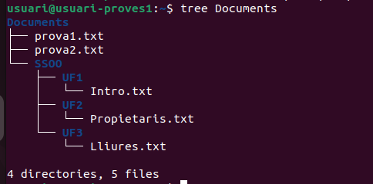  2.- Feu un tree del directori Documents i observeu el resultat.  3.- Realitzeu un fitxer tar, de nom file.tar, amb el contingut de la carpeta Documents i el poseu al directori Baixades del vostre directori home.  4.- Visualitzeu el contingut del fitxer tar acabat de crear.  5.- Creeu-vos un directori dins de Baixades que es digui arxius.  6.- Extraieu el contingut del fitxer file.tar creat abans i el poseu a dins del directori arxius.
2.-
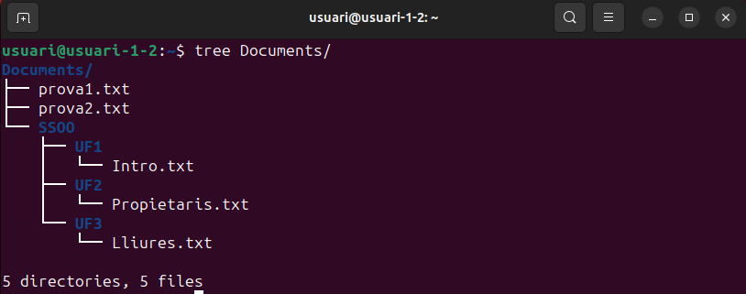
3.-

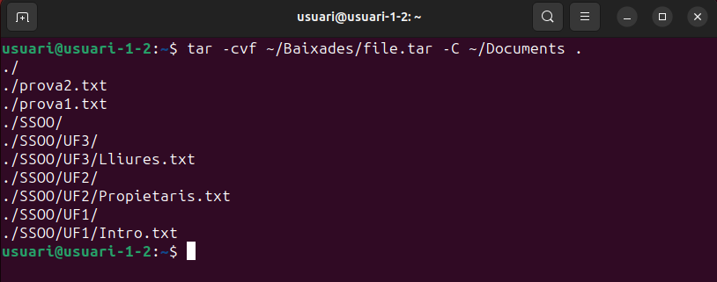
4.-
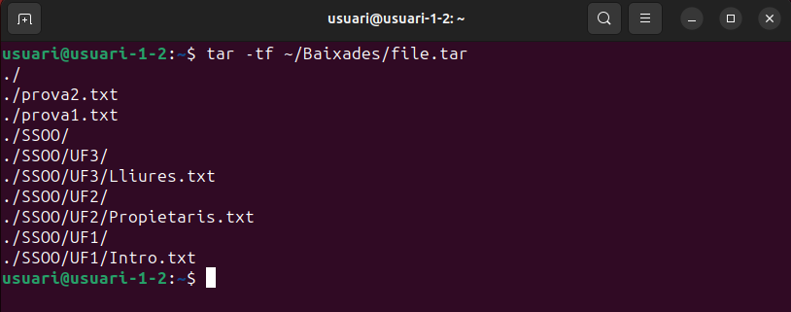
5.-

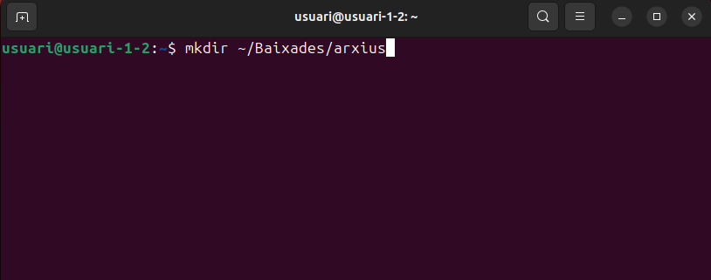
6.-
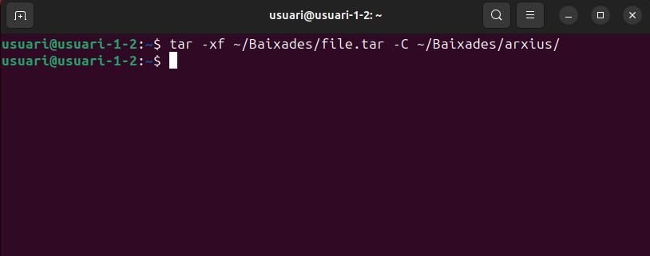
Compressió
3 | Dins d’una màquina virtual realitzeu les accions següents i mostreu una captura de pantalla del resultat:  1.- Creeu-vos un directori dins de Documents anomenat sbin.  2.- Copieu el contingut de /usr/sbin en el directori sbin creat abans.  3.- Creeu un fitxer tar del contingut del directori Documents/sbin amb nom arxiu2.tar.  4.- Creeu els següents fitxers a partir del fitxer arxiu2.tar:  .tar.gz (comanda: gzip -k arxiu2.tar)  .bz2 (comanda: bzip2 -k arxiu2.tar)  5.- Què fa la opció -k de les comandes anteriors?  6.- Creeu un fitxer zip amb la comanda:  zip -r arxiu2.zip Documents/sbin  Què fa la opció -r de la comanda anterior?  7.- Compareu la mida de cada fitxer i esbrineu quin comprimeix més.
1.-
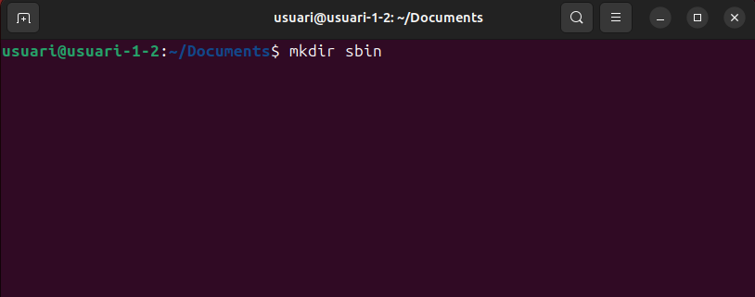

2.-
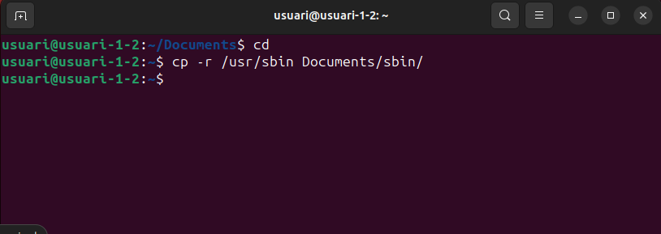
3.-
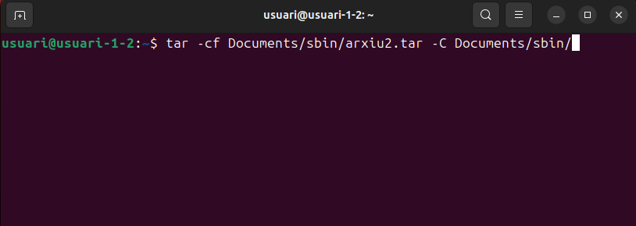
4.-
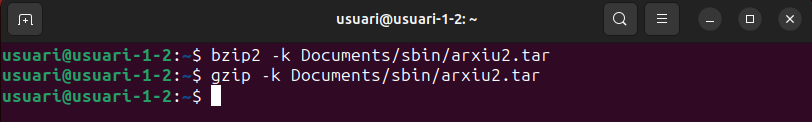
5.- La opció `-k` en les comandes `gzip` i `bzip2` permet conservar el fitxer original després de la compressió, en lloc de substituir-lo pel fitxer comprimit.

6.- La opció `-r` en la comanda `zip` permet comprimir el contingut d'un directori de forma recursiva, incloent tots els fitxers i subdirectoris continguts dins d'aquest directori en el fitxer zip resultant.
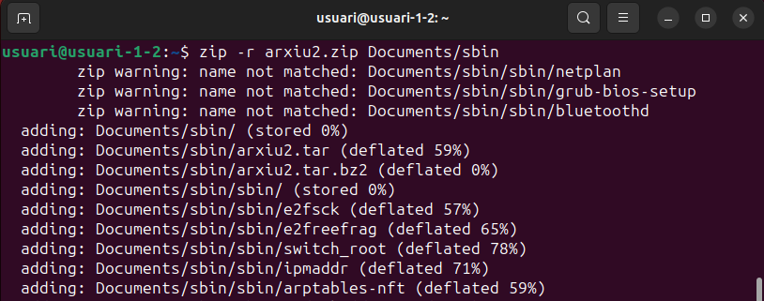
7.-
